

课程结业实验报告

题 目 基于 React 与 TypeScript 的多模态 AI 课程成果平台设计与实现
学 院 计算机学院
专 业 待补充
学生姓名 待补充
学 号 待补充
指导教师 待补充
目 录
1 系统概述 4
2 系统开发的核心技术 4
2.1 React 组件化技术 4
2.2 TypeScript 与工程可维护性 5
2.3 Vite、React Router 与资源组织技术 5
3 系统分析与设计 5
3.1 系统需求分析与建模 6
3.1.1 系统需求概述 6
3.1.2 系统数据分析 6
3.1.3 系统功能分析 6
3.1.4 系统行为分析 7
3.1.5 系统性能分析 8
3.2 系统概要设计与建模 8
3.2.1 系统概要设计概述 8
3.2.2 系统软件架构设计 9
3.2.3 系统运行界面设计 9
3.3 系统详细设计与建模 12
3.3.1 首页总览模块设计 12
3.3.2 图像识别与文本分析模块设计 12
3.3.3 博物馆图像识别与历史记录模块设计 12
4 系统实现 12
4.1 实现环境与工具 12
4.2 主要程序模块描述 13
4.2.1 首页总览模块实现 13
4.2.2 图像识别与文本分析模块实现 13
4.2.3 博物馆图像识别与历史记录模块实现 13
4.3 系统运行 13

1 系统概述
多模态 AI 课程成果平台面向课程实验展示与答辩场景，目标是把图像分类、文本情感分析、文案生成以及博物馆图像识别等分散实验统一到一个可运行、可演示、可扩展的前端系统中。当前课程资料原本以数据文件、静态原型图和零散页面草稿的形式存在，不利于统一维护，也不利于在答辩过程中进行系统化展示。因此，本项目以 React、TypeScript 和 Vite 为基础，对实验页面、共享布局、数据结构和视觉基准进行重新组织，形成一个具备首页总览、模块入口、结果展示与历史记录能力的演示平台。
本课题的意义主要体现在三个方面。第一，它把课程阶段性成果转化为统一的系统成果，能够更直观地反映学生对多模态 AI 应用场景的理解。第二，它通过模块化的前端工程结构，为后续对接后端推理服务预留了清晰接口，降低了实验系统从静态展示向交互系统升级的成本。第三，它将界面原型、数据资源、开发文档与运行代码整合到同一项目目录下，便于团队协作、版本管理与成果沉淀。系统当前重点完成前端壳层和展示链路的构建，后续可继续接入真实模型推理与历史持久化能力，逐步形成完整的课程成果平台。

2 系统开发的核心技术
本系统属于典型的课程型 Web 应用，既要求较快的迭代速度，又要求具备清晰的结构和较好的可维护性。因此在技术选型上，本项目没有追求过度复杂的全栈方案，而是优先采用适合课程演示、开发门槛适中、社区成熟度较高的前端技术组合。在此基础上，再辅以模块化目录规范、共享组件和静态资源组织策略，完成课程成果平台的构建。

2.1 React 组件化技术
React 是当前 Web 前端开发中应用非常广泛的组件化框架。其核心思想是以组件为基本单元组织用户界面，通过状态驱动视图更新，并将重复使用的结构抽象为可复用模块。本项目之所以采用 React，主要是因为系统包含首页、图像识别、情感分析、文案生成、博物馆图像识别和历史记录等多个页面，这些页面在导航、卡片、按钮、状态标签、表格与工具栏上具有较强的一致性。使用 React 可以有效减少重复代码，把共享布局和通用组件提取到 `shared/` 目录中，形成统一的交互体验。
在本项目中，React 的价值不仅体现在页面拆分上，还体现在模块扩展能力上。例如后续若需要为图像识别模块增加更多结果解释卡片，或者为博物馆识别模块增加图片检索对比区，只需要在现有组件体系上追加或组合相关组件，而不需要重写整页结构。这种基于组合的开发方式与课程项目“先完成可用展示，再逐步补齐真实能力”的推进路径非常契合。

2.2 TypeScript 与工程可维护性
TypeScript 在 JavaScript 的基础上增加了静态类型系统，可以在开发阶段对数据结构、函数参数和组件属性进行约束。课程成果平台虽然目前以演示数据为主，但其模块较多，页面之间共享的数据类型也较多，例如导航项、统计卡片、历史记录、情感关键词、图像识别概率以及博物馆匹配项等。如果完全采用弱类型脚本开发，后续在扩展接口或修改字段时容易产生运行时错误。TypeScript 通过类型定义为项目提供了更稳定的结构基础，使开发者能够更早发现问题，提高多人协作时的理解一致性。
从课程项目角度看，TypeScript 还有一个重要优势，就是它有助于把实验系统从“页面堆叠”提升为“工程化应用”。项目目录中已经体现了 `app`、`features`、`shared`、`assets` 等分层思想，而 TypeScript 正是支撑这种分层组织的重要工具。它能让公共类型定义与具体页面实现分离，减少隐式约定，提高后续把 Mock 数据替换为真实 API 响应时的可控性。

2.3 Vite、React Router 与资源组织技术
Vite 是现代前端开发中非常常见的构建工具，具有启动速度快、热更新及时、构建配置清晰等优点。相较于传统打包方式，Vite 在课程项目中更适合快速演示和频繁迭代。本系统已经在 `web/package.json` 中配置了 `dev`、`build`、`lint` 和 `preview` 等脚本，开发者可以使用统一命令完成本地调试、生产构建与质量检查。与此同时，React Router 为六个核心页面提供了清晰的路由管理能力，使系统可以采用单页应用的方式组织多个实验场景。
除构建工具和路由方案外，本系统还十分重视资源组织技术。项目将高保真原型图、参考 HTML、实验数据和运行时代码分别归档到 `docs/ui-reference/`、`data/experiments/` 和 `web/` 等目录，避免了课程项目中常见的“素材散落、文件同级堆叠、难以复用”的问题。这样的组织方式有助于后期维护，也有利于撰写技术文档和实验报告。

3 系统分析与设计
系统分析与设计阶段围绕“统一展示课程实验成果”这一核心目标展开。分析阶段重点回答系统需要服务哪些使用场景、处理哪些数据以及提供哪些功能；设计阶段则关注如何通过前端工程结构、页面路由、共享组件和资源管理方式来承载这些需求。本项目采用自顶向下的思路，先明确总体模块边界，再细化到页面层、组件层和展示数据层。

3.1 系统需求分析与建模

3.1.1 系统需求概述
课程成果平台的主要服务对象是课程学生、指导教师和答辩评审人员。学生希望系统能够集中展示课程实验内容，降低演示切换成本；教师希望通过统一界面快速查看模块划分、数据来源和实现程度；评审人员则更关注系统是否形成了完整的应用流程，而不仅仅是零散代码或独立截图。基于这些需求，系统必须具备统一入口、模块化导航、结果展示、说明文档承载和历史记录预留等能力。
在需求获取方法上，本项目主要结合现有原型图、高保真页面、实验数据目录和课程成果展示目标进行分析。通过对目录现状和页面草稿的梳理，可以明确系统不仅需要“看起来完整”，还需要“结构上可继续演进”。因此在需求评审时，本项目将页面可运行性、目录可维护性和模块扩展性一并纳入质量标准。

3.1.2 系统数据分析
系统当前涉及三类主要数据。第一类是实验源数据，包括图像分类实验数据、IMDb 评论数据、诗词文本数据以及博物馆图像与压缩包资料，它们位于 `data/experiments/` 下，是后续模型推理与演示的基础。第二类是界面展示数据，例如统计卡片、模块描述、示例记录、关键词权重和匹配结果，这些数据目前以 Mock 形式组织，用于支撑前端页面原型。第三类是文档与设计数据，包括高保真页面截图、参考 HTML 和架构说明文档，它们为系统界面与工程结构提供基准。
从数据流角度看，前端页面接收用户输入后，会在当前阶段调用本地模拟数据或展示示例结果；后续接入后端时，数据将从浏览器提交至统一 API，再返回分类概率、情感标签或博物馆描述结果。为了支持这一演进路径，系统在前端已经通过统一路由、共享类型和页面分层，为不同数据类型建立了相对独立但接口风格一致的承载空间。

3.1.3 系统功能分析
结合课程展示目标与后续实现边界，系统功能可以归并为三组相互衔接的核心模块。第一组是首页总览模块，用于聚合模块入口、平台简介、统计信息与最近实验记录，帮助用户快速建立对平台结构的整体认识。第二组是图像识别与文本分析模块，用于完成图片分类、文本情感判断、关键词提取和文案生成等实验展示任务，体现多模态 AI 在不同输入类型下的应用能力。第三组是博物馆图像识别与历史记录模块，用于展示来源识别、描述生成、结果沉淀和项目说明等内容，强化系统的讲述性与可追溯性。
这样的功能划分将作为后文 3.3 系统详细设计与 4.2 主要程序模块描述的统一展开顺序，确保需求分析、设计说明与实现说明在章节结构上前后对应。
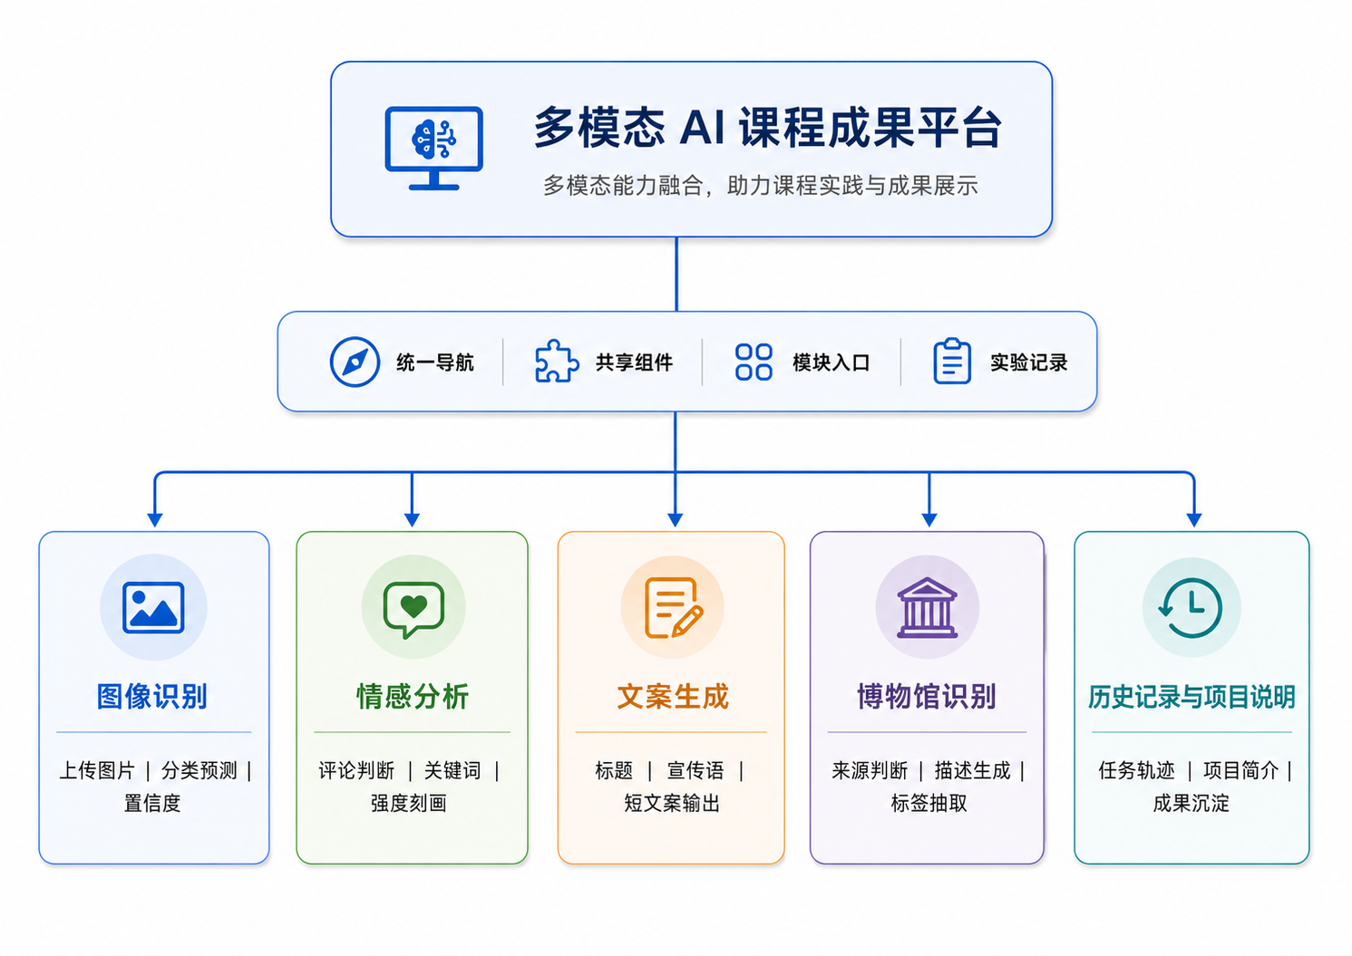
图3.6 系统功能结构图
如图 3.6 所示，系统采用“统一平台壳层 + 多模块业务页面 + 历史记录沉淀”的结构。这样既保证了导航与交互风格的一致性，也便于后续按模块逐步替换内部实现。例如当前页面中的图像识别和情感分析仍以演示数据为主，但其输入区、结果区和信息区已经具备接入真实接口所需的结构基础。

3.1.4 系统行为分析
从用户行为角度看，系统的典型使用流程是先进入首页，了解平台概况与模块列表，再根据任务目标进入具体实验页面，在页面中输入图片或文本后触发分析，最后查看结果并回到历史记录页面整理成果。该流程强调“低切换成本”和“高可理解性”，即用户不需要掌握复杂的技术背景，也能够在统一界面中顺畅地完成演示与说明。
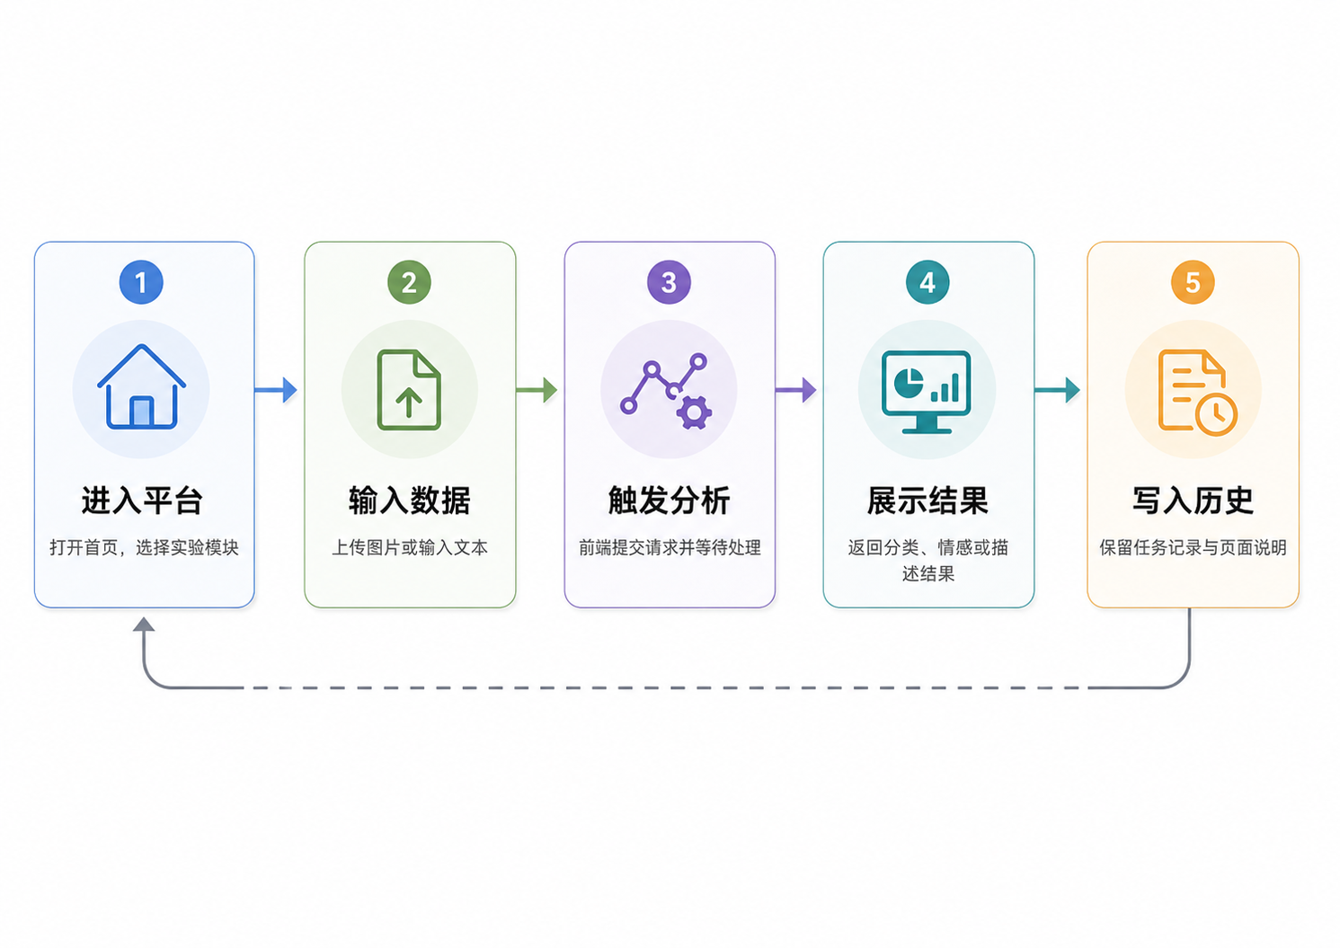
图3.7 用户操作流程图
如图 3.7 所示，系统行为遵循典型的输入、处理、输出和记录闭环。这样的流程不仅有利于用户理解，也有利于后续把历史记录和导出功能补齐，使平台从纯展示进一步演进为可留痕、可追踪的实验系统。

3.1.5 系统性能分析
由于本系统当前定位于课程成果展示平台，因此性能需求重点集中在首屏加载速度、页面切换流畅性、资源组织稳定性和开发环境可重复性上。前端页面需要在普通笔记本环境中快速启动，模块切换要保持较低延迟，构建过程需要能够在本地稳定复现。对于后端能力，由于当前仍处于预留阶段，因此主要约束体现在接口扩展空间和目录兼容性上，而不是高并发或海量数据处理能力。
结合现有工程，系统性能约束可概括为：一是运行环境需满足 Vite 8 对 Node 版本的要求；二是页面资源应统一归档，避免重复引用和路径混乱；三是构建与检查命令应保持简洁，便于课程答辩前快速验证项目状态。基于这些约束，系统选择以轻量前端架构为主，并通过 `npm run build` 与 `npm run lint` 作为基本质量关卡。

3.2 系统概要设计与建模

3.2.1 系统概要设计概述
系统概要设计围绕“可演示、可维护、可扩展”三个原则展开。可演示意味着界面要完整、逻辑要连贯；可维护意味着目录结构、类型定义和共享组件要足够清晰；可扩展意味着后续接入真实模型接口时，不需要推倒重来。为满足这些要求，系统在概要层面上选择单一前端工程承载六个页面，通过共享壳层统一导航，通过静态资源目录统一管理图片与插图，通过文档目录固化设计规范与交付依据。

3.2.2 系统软件架构设计
在软件架构上，系统采用浏览器访问前端应用的经典分层方式。用户通过浏览器访问 Vite 提供的开发服务，React 与 React Router 负责页面渲染与路由切换，页面内部再由共享组件、静态资源和演示数据共同支撑展示效果。后端目录已预留，用于未来接入图片预处理、情感分析、文案生成和博物馆描述等接口。这样的架构对于课程项目而言较为稳妥，既能保证当前交付可运行，也便于逐步扩展为完整的前后端系统。
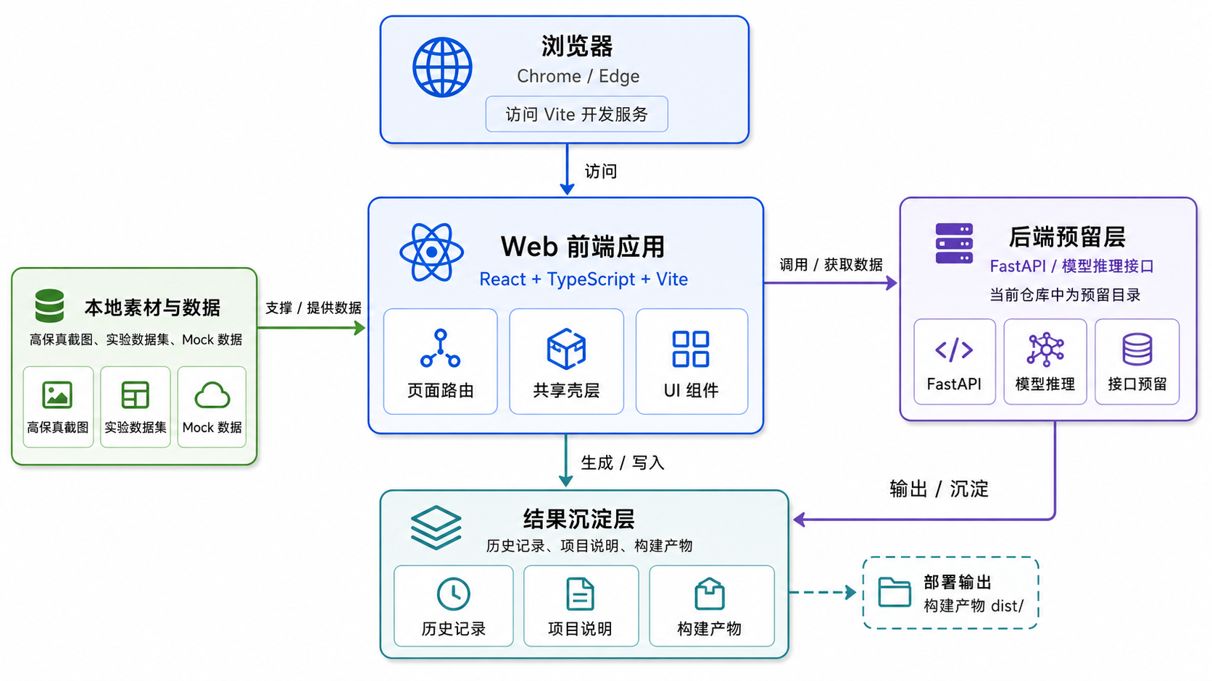
图3.11 系统部署架构图
如图 3.11 所示，系统把浏览器、前端应用、静态资源、后端预留层和结果沉淀层明确区分开来。这样能够避免项目一开始就把所有职责耦合在一起，也便于后期按阶段交付。当前阶段以前端展示为主，后端目录主要承担架构占位和职责定义功能。

3.2.3 系统运行界面设计
系统界面设计以高保真原型为主要基准，强调中文语境、一致的卡片层级和适合答辩演示的模块划分。首页采用总览式布局，通过模块卡片和平台简介快速传达系统定位；具体实验页面则普遍采用左右分栏布局，把输入区、结果区和说明区清晰分开；历史记录页面用于承载结果沉淀和项目说明，增强系统整体的完整性与可讲述性。
首页总览原型如图 3.12 所示，博物馆识别页面原型如图 3.13 所示。两类页面共同体现了平台“统一导航、模块清晰、便于答辩讲解”的界面策略。
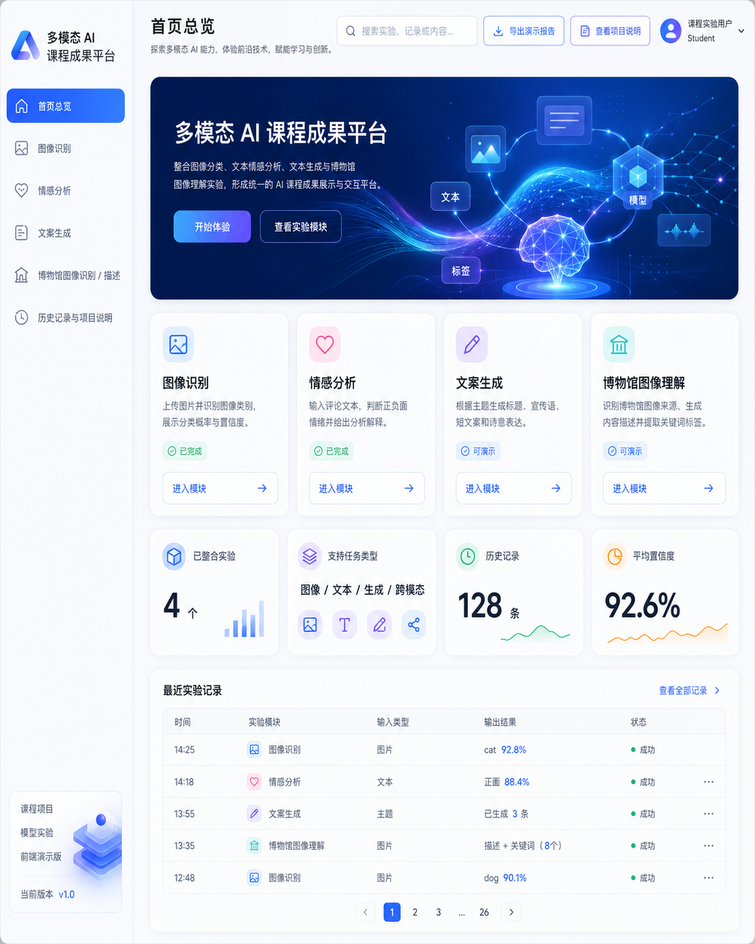
图3.12 首页总览原型图
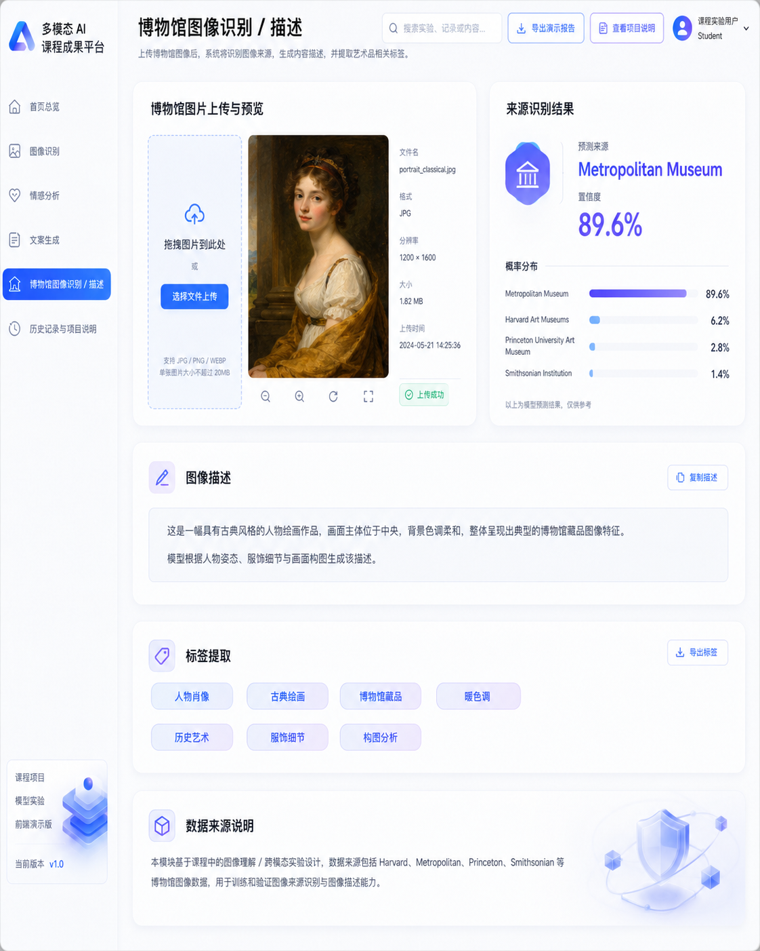
图3.13 博物馆识别页面原型图
从界面建模角度看，平台采用统一导航加模块内容区的布局模式，减少了页面之间的认知跳转。通过固定的工具栏、统一的面板样式和状态标签，系统在视觉上形成了较强的一致性，这对于课程项目演示尤其重要。

3.3 系统详细设计与建模

3.3.1 首页总览模块设计
首页总览模块承担平台入口与信息聚合职责。页面顶部通过 Hero 区介绍平台定位和实验范围，中部通过模块卡片展示图像识别、情感分析、文案生成和博物馆图像识别等子系统，底部通过统计卡片和最近实验记录突出平台的展示性与组织性。该模块的设计重点不在复杂交互，而在于帮助用户迅速建立对系统结构的整体认知。

3.3.2 图像识别与文本分析模块设计
图像识别模块采用“输入区 + 结果区 + 概率解释区 + 模型信息区”的布局方式，符合课程中对模型输入输出链路的展示需求。情感分析模块则采用“文本输入 + 分类结果 + 关键词分析 + 强度可视化”的结构，突出文本任务在解释性上的优势。两类页面虽然处理对象不同，但都遵循统一的交互模式：先输入，再分析，后展示，并辅以状态标签和解释性文本。这种一致性降低了系统学习成本，也为未来接入统一任务记录提供了便利。

3.3.3 博物馆图像识别与历史记录模块设计
博物馆图像识别页面强调来源识别、描述生成和候选匹配三类信息的协同展示。页面左侧负责图像输入与样例切换，右侧负责结果摘要与匹配度显示，下方则给出候选馆藏列表和数据说明。历史记录与项目说明页面则更偏向成果沉淀，适合承载任务轨迹、模块说明和答辩过程中的辅助讲解内容。这两个模块共同补足了系统的“展示深度”，使平台不仅能看结果，也能说明结果从何而来。

4 系统实现
系统实现阶段重点完成三个层面的工作：一是建立可运行的 `React + TypeScript + Vite` 前端工程；二是把六个页面按照统一路由与共享壳层组织起来；三是将高保真原型、演示数据和资源文件迁移到标准目录下。相比于直接复用零散静态页面，本系统更强调工程组织与后续演进能力，因此实现过程中优先完成目录治理、共享组件抽象和路由结构统一。

4.1 实现环境与工具
类别 | 工具或版本 | 说明
操作系统 | macOS / Windows 10+ | 普通开发机即可完成运行与演示
Node.js | 20.19.0 及以上 | 满足 Vite 8 的运行要求
包管理器 | npm 10+ | 执行安装、启动、构建和检查命令
前端框架 | React 19.2.6 | 负责页面组件化开发
语言 | TypeScript 6 | 负责类型约束与工程可维护性
构建工具 | Vite 8.0.16 | 负责开发服务与生产构建
路由 | React Router 7.17.0 | 负责单页应用多页面切换

4.2 主要程序模块描述
为与 3.1.3 的功能分析和 3.3 的详细设计保持一致，本节按照相同的三组模块顺序说明当前工程中的实现方式。整体代码结构以 `app`、`features`、`shared`、`assets` 和 `docs` 为主，其中 `app/router.tsx` 负责组织页面路由，`shared/` 负责复用布局与通用组件，`features/` 负责承载各模块页面实现。

4.2.1 首页总览模块实现
首页总览模块主要位于首页相关页面实现中，承担平台定位说明、模块导航入口、统计卡片和最近实验记录聚合展示职责。实现上通过 Hero 区、模块卡片区和摘要信息区组合完成，既服务于首次进入平台的总览认知，也为后续进入图像识别、文本分析和博物馆识别页面提供统一入口。

4.2.2 图像识别与文本分析模块实现
图像识别与文本分析模块在实现层面采用高度一致的面板化结构。图像识别页面负责图片输入、预测结果和概率解释；情感分析页面负责文本输入、情绪分类与关键词展示；文案生成页面负责模板化输入和结果输出。三类页面都复用了统一的容器、状态标签与信息面板，因此后续接入真实接口时，只需要替换内部数据来源与交互逻辑，不必重建整体页面骨架。

4.2.3 博物馆图像识别与历史记录模块实现
博物馆图像识别与历史记录模块强调“结果展示 + 项目沉淀”的结合。博物馆识别页面负责来源判断、候选匹配和描述生成展示；历史记录与项目说明页面负责统一沉淀任务轨迹、模块说明与答辩辅助信息。与此同时，系统实现过程中还对静态资源进行了统一整理，把高保真页面截图、参考 HTML 和运行时图片重新归档到可复用位置，避免后期出现素材路径混乱和重复复制问题。

4.3 系统运行
系统运行时，开发者首先进入 `multimodal-ai-course-platform/web` 目录，执行 `npm install` 安装依赖，然后通过 `npm run dev` 启动开发服务。浏览器访问本地地址后，即可依次体验首页、图像识别、情感分析、文案生成、博物馆图像识别和历史记录页面。若需要提交演示版本，可执行 `npm run build` 生成生产构建，并通过 `npm run preview` 进行本地预览。为了在答辩前进行质量检查，还可以执行 `npm run lint` 确认代码风格和基础规范。
图像识别模块的运行效果如图 4.1 所示。页面在统一壳层下展示输入区、结果区与解释区，能够直接服务于课程演示。
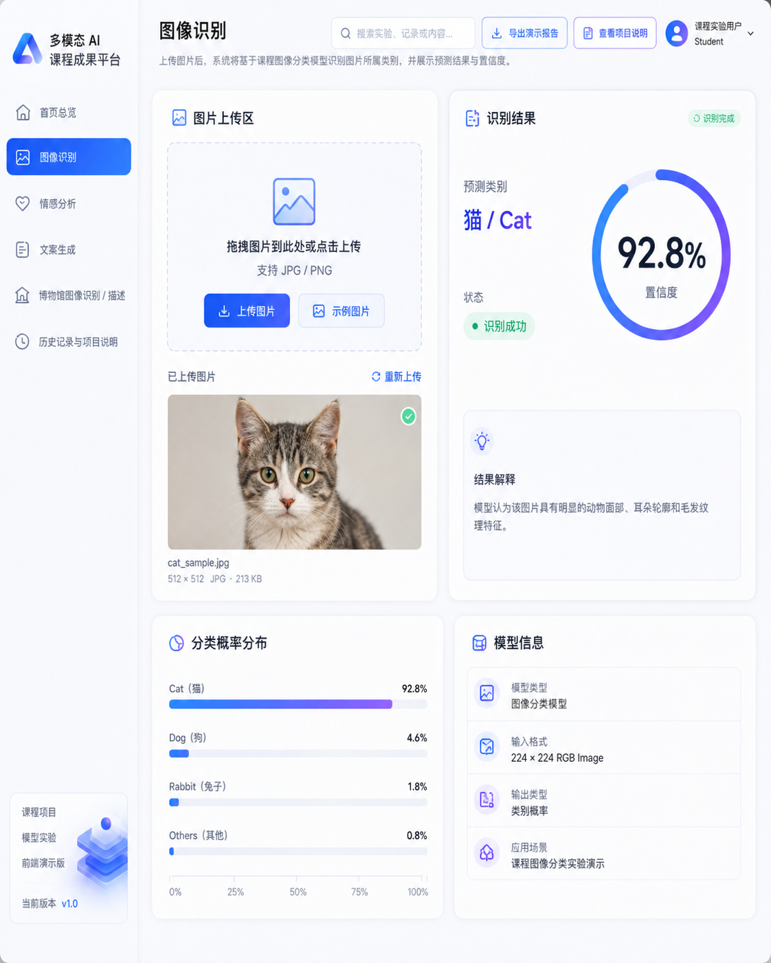
图4.1 图像识别模块运行效果图
历史记录与项目说明页面的运行效果如图 4.2 所示。该页面用于集中展示任务轨迹、模块摘要与项目说明，补足平台的成果沉淀能力。
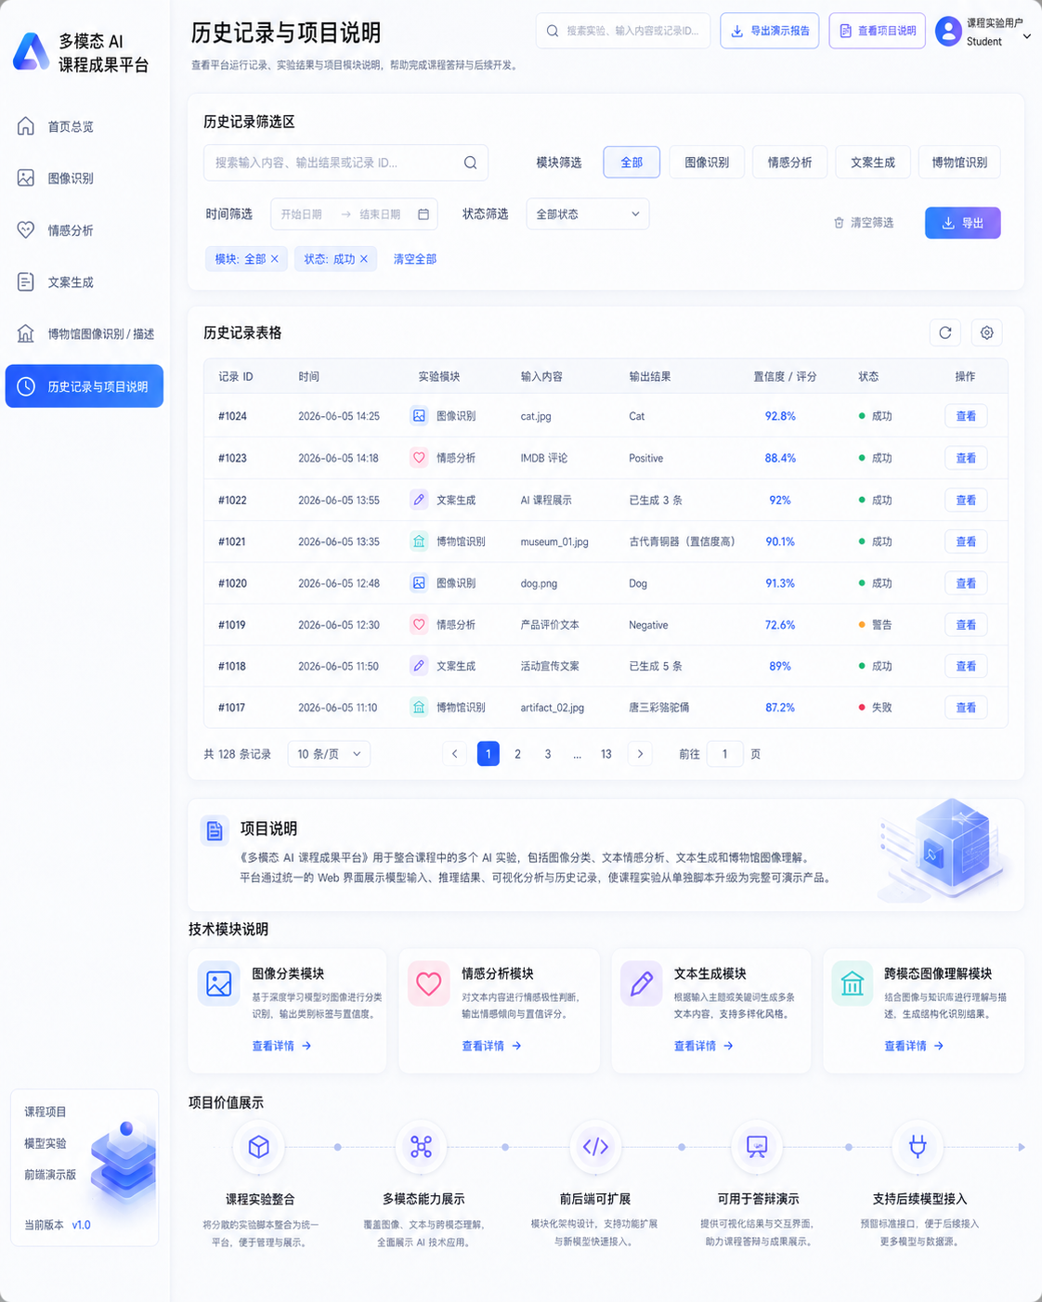
图4.2 历史记录与项目说明页面效果图
从当前运行效果来看，系统已经能够较完整地承载课程成果展示任务：页面结构统一、模块入口明确、视觉风格一致，且目录组织和工程命令较为规范。其不足之处主要在于后端真实能力尚未接入，当前更多体现为高质量前端演示平台。但正因为实现阶段优先完成了结构治理和接口预留，后续补齐图片上传、模型推理和历史持久化能力时，整体改动成本将明显降低。

